# App 1.0 需求说明文档

修订记录

|  |  |  |  |  |
| --- | --- | --- | --- | --- |
| 序号 | 日期 | 操作 | 备注 | 修订人 |
| 1 | 2018/9/27 | 新增 | 开始编写 | 廖红飞 |
| 2 | 2018/9/30 | 新增 | 初稿完成 | 廖红飞 |
| 3 | 2018/10/9 | 新增 | 新增4.5多语言章节的需求说明  新增（十）App自动更新机制章节的需求说明 | 廖红飞 |

## 一、概述

这个版本的主要功能是实现基于SD-WAN的VPN通道，能根据目标地址进行引流，并且具有简单的账户认证功能，涉及到Android和iOS两个平台，主要功能模块有：

* 用户登录认证
* 隧道建立及引流
* 查看配置信息
* 流量统计
* 用户反馈
* 个人中心

## 二、详细需求描述

下面的文档按需求原型来描写，不区分Android和iOS平台。逻辑上请参考该文档的描述，具体的页面排版和风格请参照各自的效果图。

### 启动页

统一的中性页面，不需反应极致或者客户企业的相关信息，如下图所示，具体的页面请参照效果图。



### （二）登录页

启动页过后就显示登录页，如左下图所示。

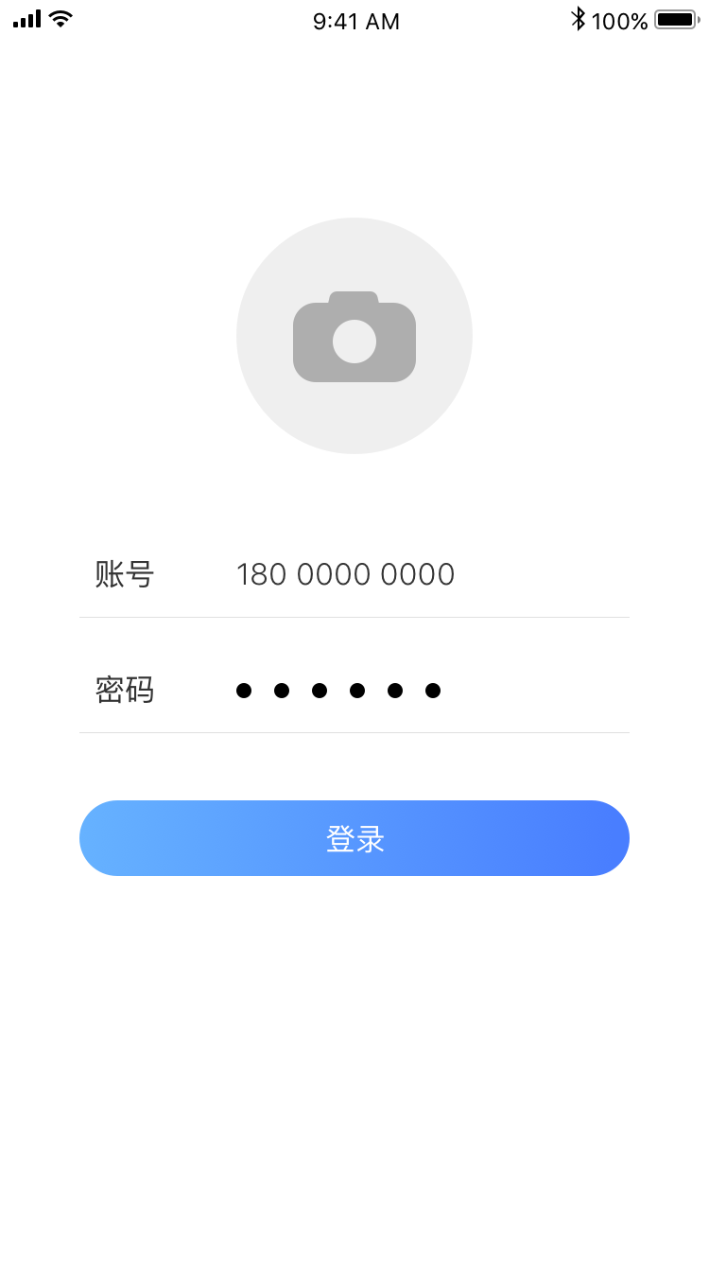

没有设置个人头像的，显示默认的个人头像；有设置过个人头像的，则显示头像。

首次登录需输入账号和密码进行验证，后续登录时，若该账号和密码还在有效期内，就无需显示登录页，直接从启动页跳转到主界面。

账号的认证流程如下

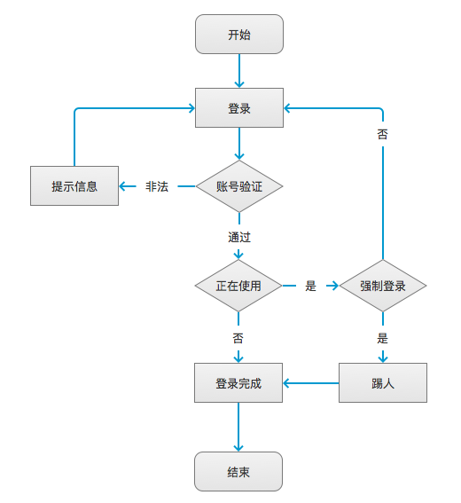

账号验证通过后，还需要确认该账号是否正在使用，如果是正在使用的，需弹出页面来确认是否强制登录，如左下图所示，若执行强制登录，将主动踢出正在使用的账号，同时让自己登录，如右下图所示；若不强制登录，将不允许登录，停留在登录页面。

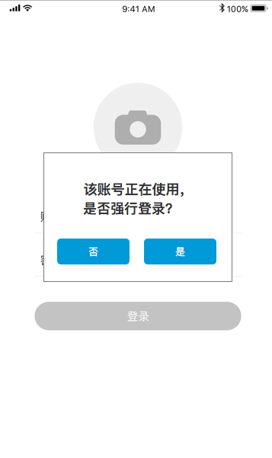 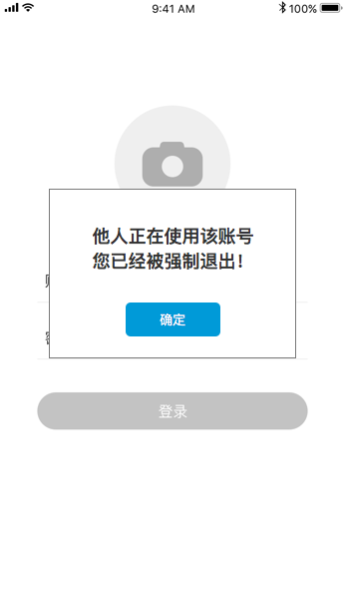

日志记录：时间+账号+登录成功/失败，时间+当前账号（账号名称）被强制退出；

### （三）主界面

登录成功后，将显示主界面，如下图所示。进入页面后，需立即检测用户跟总部之间的联通性，并将各链路的状态显示出来。

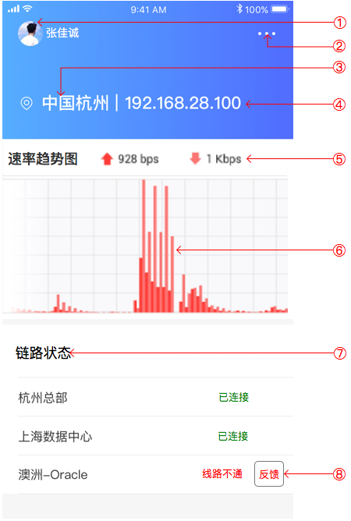

①显示该用户的头像及用户姓名,若无头像的则显示默认图片。点击该图片将跳转到【个人中心】页面。

②功能菜单，点击将显示下拉菜单，包含【流量统计、配置信息和日志查看】等3个菜单项，如下图所示。菜单项具体内容请参考相应的页面介绍。

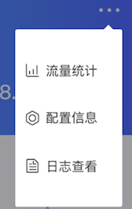

③手机定位位置，显示当前手机所在的位置，并汇报给Boss系统，每次登录系统需汇报一次位置信息。若系统一直在使用，当前位置发生变化时，也要汇报一次位置信息。

④虚拟网卡的IP地址，是通过controller分配的，也有可能是空的。

⑤加速隧道当前的上下行速率，需实时刷新，上行和下行要分开显示。

⑥速率趋势图，上下行分开显示，仅显示最近30分钟的数据。

⑦链路状态，显示该用户能连接的中心节点及连接状态。有【已连接和线路不通】两种状态，已连接表示该中心节点跟用户的网络已经建立了隧道或者是可以建立隧道的；线路不通表示该中心节点跟用户之间无法建立加速隧道。

⑧反馈，跳转到【意见反馈】页面，默认选项是【故障】，默认的内容为【中心节点xxxxx到用户的线路不通】。

日志记录：

时间+开始连接+中心节点名称，时间+连接中心节点+节点名称+失败/成功；

时间+开始心跳检查+中心节点名称，时间+心跳检查+节点名称+失败/成功；

时间+开始上报地理位置，时间+地理位置上报成功/失败；

时间+正在获取IP地址，时间+IP地址获取失败/成功+实际的IP地址；

时间+正在获取链路配置，时间+链路获取成功；

### （四）个人中心

进入个人中心，主界面如下图所示

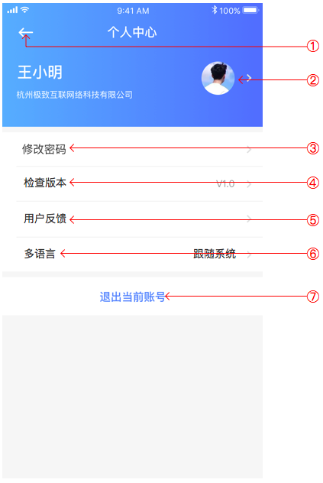

①返回上一页，可返回到主界面。

②个人头像，点击后进入【资料编辑】页，具体请参考该页的说明。

③修改密码，点击后进入【修改密码】页，具体请参考该页的说明。

④检查版本，显示本机App的版本信息，点击可检查是否有最新的版本，若无新版本，需给出提示信息；若有，提示用户是否要更新，如下图所示。

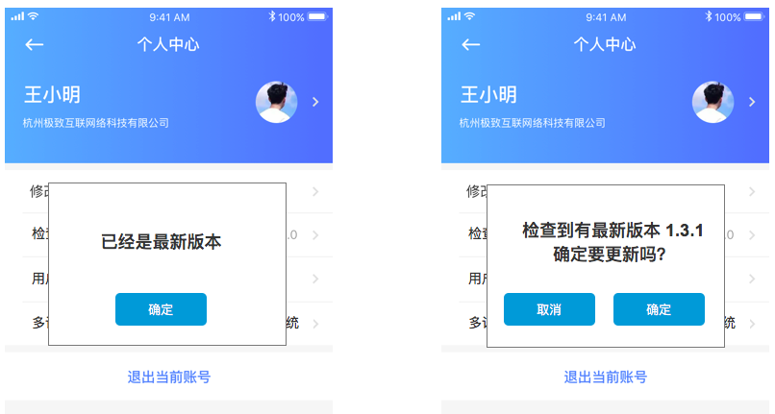

⑤用户反馈，点击后进入【用户反馈】页，具体请参考该页的说明。

⑥多语言，默认选择【跟随系统】，点击后进入【多语言设置】页，具体请参考该页的说明。

⑦退出当前账号，点击后将退出当前账号，界面回到登录页，同时要断开所有的加速隧道。

日志记录：退出当前账号需记录日志，时间+退出当前账号。

#### 4.1资料编辑

进入资料编辑页面，如下图所示

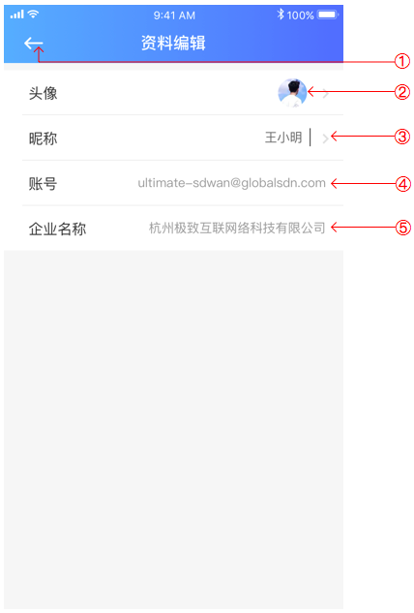

①返回上一页，可返回到个人中心。

②个人头像，点击后进入【更换头像】页，具体请参考该页的说明。

③修改昵称，在当前页面上修改昵称，有变化就及时保存。

④账号，显示用户的账号信息，不可修改。

⑤企业名称，显示该用户所属的企业简称，不可修改。

日志记录：时间+正在更新昵称+老昵称+新昵称，时间+昵称更新失败/成功。

#### 4.2更换头像

点击头像，弹出【拍照、本地获取和取消】三个按钮供选择，如下图所示。

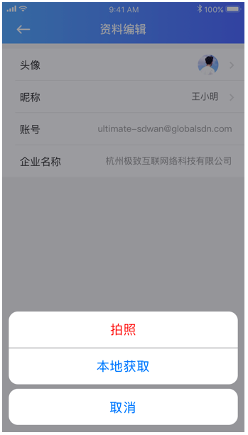

拍照：将调用手机摄像头进行摄像，摄像的结果作为图片来编辑；

本地获取：将调用本地相处，选择一张图片来编辑；

取消：取消更换头像的操作；

编辑图片：选择一张图片后，需进行裁剪，如下图所示，高亮区域是头像的有效区域，可以调整高亮区域的大小。按【选取】将更换头像，按【取消】将撤销本次的更换操作。



日志记录：时间+正在更换头像，时间+头像更换成功/失败。

#### 4.3修改密码

进入修改密码页面，如下图所示。

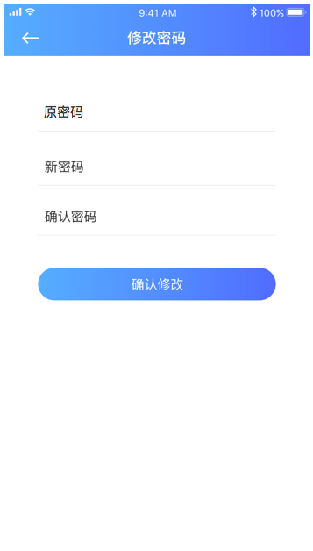

原密码：该账号现在的登录密码；

新密码：要设置的新密码；

确认密码：要设置的新密码；

确认修改：【原密码】要跟现在的登录密码进行校验；【新密码】和【确认密码】要进行一致性校验。两个校验都通过的，修改密码才生效。

日志记录：时间+正在修改密码，时间+密码修改成功/失败。

#### 4.4 用户反馈

进入用户反馈页面，如下图所示。

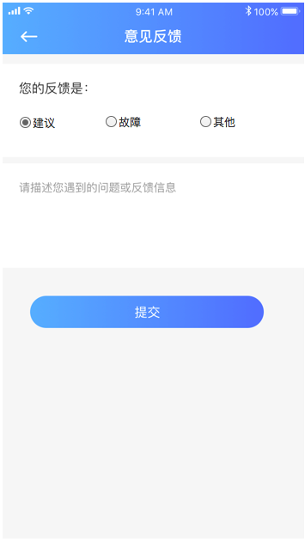

反馈类型：有【建议、故障和其他】三种，默认选【建议】。

反馈内容：可写入常用的字符，最大长度不超过256个字符。

提交：提交反馈类型和反馈内容，同时把本地最近3天的日志进行打包，页一起发送过来，若发送时间较长，需有正在传送数据的交互界面。

日志记录：时间+正在发送反馈，时间+反馈发送成功/失败。

#### 4.5多语言

进入多语言页面，可以进行多语言的设置，如下图所示。

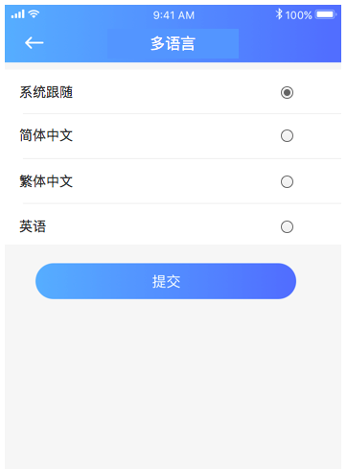

跟随系统：默认值，App的显示语言跟手机操作系统的语言一致。

简体中文：App的显示语言为简体中文，跟操作系统的语言无关。

繁体中文：App的显示语言为繁体中文，跟操作系统的语言无关。

英语：App的显示语言为英语，跟操作系统的语言无关。

提交：提交成功后，将跳转到上个页面，并使语言设置立即生效。

### （五）流量统计

进入流量统计页面，可以查看当前月和历史月流量，如下图所示。

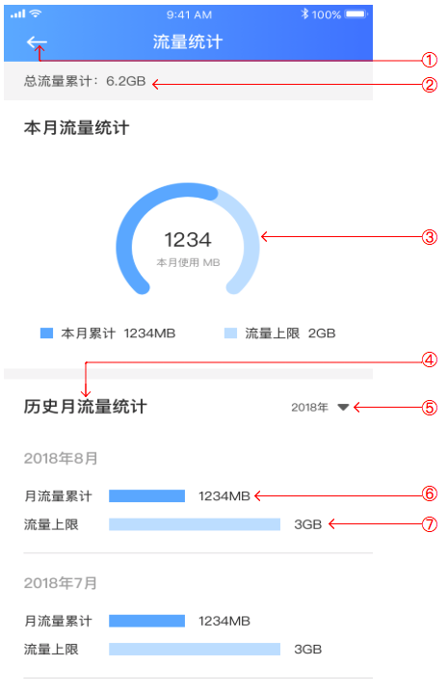

①返回上一页，可返回到主界面。

②总流量累计：用户开通账号以来的累计流量。

③本月流量统计：显示本月的累计流量和月流量上限，若本月累计流量超过1000MB的，在显示时的单位需用GB，并保留1位小数。

④历史月流量统计：默认显示本年度的所有的月份的流量统计，按倒序排列，太长的话通过向上滑动屏幕来查看。

⑤年份选择：默认显示当前年份，下拉可选择其他年份，包括从开通账号开始到当前的年份。

⑥月流量累计：历史月份的月流量累计。

⑦流量上限：历史月份的月流量上限。

日志记录：时间+正在获该账号的流量上限，时间+获取流量上限成功/失败；时间+正在获取历史流量，时间+获取历史流量失败/成功；

### （六）配置信息

进入配置信息页面，可以查看月流量上限和可访问的中心节点信息，如下图所示。

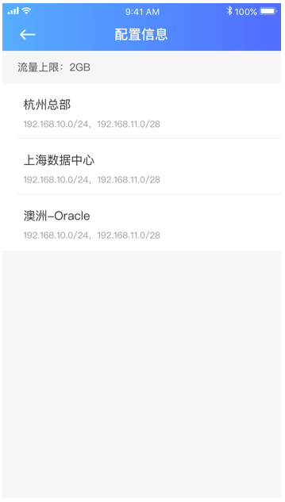

日志记录：时间+正在获该账号的流量上限，时间+获取流量上限成功/失败；时间+正在获取链路配置，时间+链路获取成功；

### （七）日志查看

进入日志查看页面，可以本地的操作日志，系统日志内容不用体现，如下图所示，当日志内容超出一屏时，可用滑动屏幕的方式来展示更多的内容。仅保留3天日志信息。

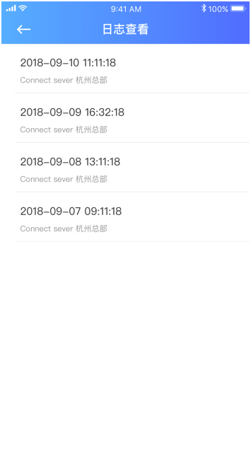

### （八）应用层接口

1.账号认证接口

首先进行账号和密码校验，可能有3个返回值。

1）失败，表示账号不存在、密码错误；

2）正在使用，表示该账号正在其他终端登录使用；

3）成功，可顺利登录，此时需返回账号相关信息，包括该账号开始启用年份、链路配置信息、昵称、头像、月流量上限、私网的IP地址等。

2.强制登录接口

可以把正在使用的用户强制退出，同时让本地用户登录。

3.账号信息修改接口

包括密码、头像、昵称的修改。

4.历史流量接口

按年度一次性获取当年所有月的历史流量及历史月流量上限；

5.意见反馈接口

包括文本及本地数据面和应用面的日志压缩包（3天）一起发送；

6.位置上报接口

手机当前定位位置的上报

7.版本检查

可检查改企业是否有新版本的App，若有的要返回版本号及下载地址。

### （九）数据层接口

### （十）App自动更新机制

因App版本需跟设备的版本保持一致，因此存在同时有多个App版本在使用的情况。App的自动更新开关按客户粒度来设置，可根据客户的实际情况进行设置。